[涉嫌论文工厂？南昌大学第二附属医院副院长Xingen Zhu团队论文被质疑，作者无法解释](https://mp.weixin.qq.com/s?__biz=Mzk3NTcyMjQ5NA==&mid=2247484229&idx=1&sn=43f54cdd272b50ccfddf7a982f8267ce)

清风编辑部[清风学术](javascript:void(0);)2025-04-07 14:45:07北京

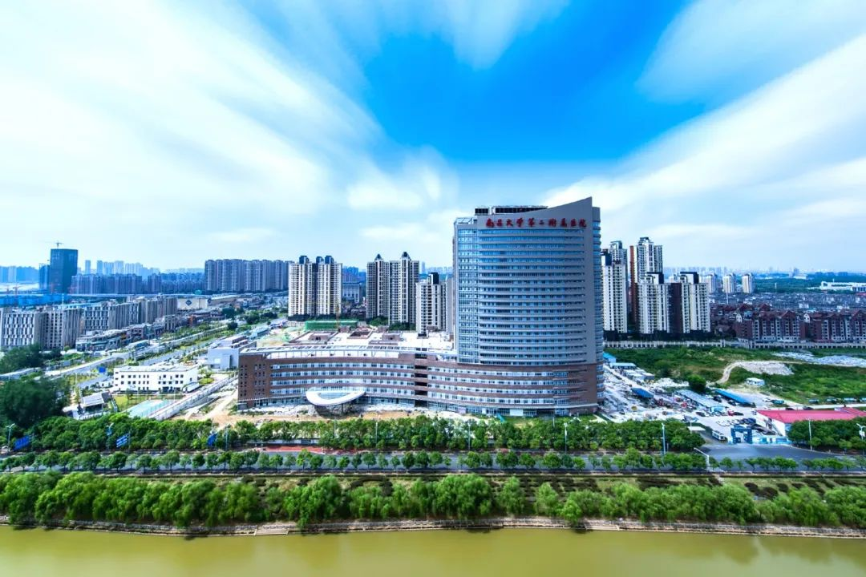

近日，在Pupbeer网站上，国际知名学术打假人René Aquarius针对论文：Endothelial cell-derived exosomes protect SH-SY5Y nerve cells against ischemia/reperfusion injury（内皮细胞来源的外泌体保护SH-SY5Y神经细胞免受缺血/再灌注损伤）提出质疑，论文通讯作者：Xingen Zhu，疑为南昌大学第二附属医院党委副书记、副院长。

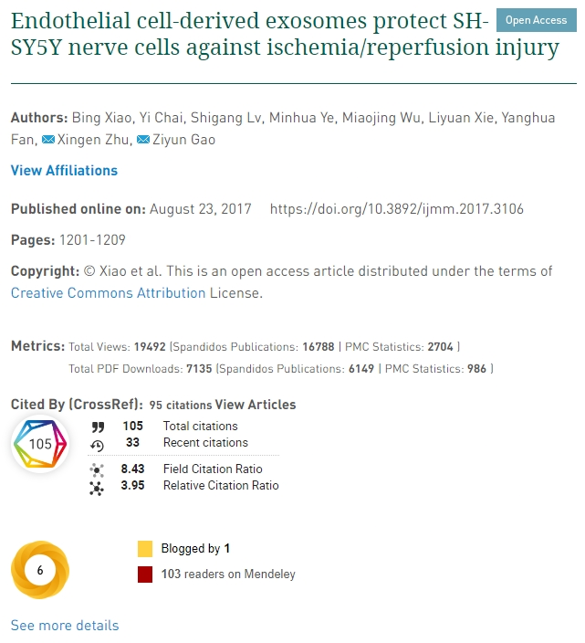

**论文信息：**

**作者：** Bing Xiao , Yi Chai , Shigang Lv , Minhua Ye , Miaojing Wu , Liyuan Xie , Yanghua Fan , Xingen Zhu , Ziyun Gao

**机构：** 南昌大学附属第二医院神经外科

**摘要：** 脑缺血是死亡和残疾的主要原因。先前的一项研究表明，在治疗脑缺血减少缺血/再灌注（I/R）损伤方面，远程缺血后调节（RIP）。但是，基本机制尚未得到很好的理解。在本研究中，作者假设RIP对神经系统损伤的保护作用是由股骨动脉内皮细胞释放的外泌体介导的。为了测试这一点，在大鼠中进行了右脑动脉阻塞/再灌注。此外，测试了I/R损伤细胞模型，其中包括人脐静脉内皮细胞（HUVEC）和SH-SY5Y细胞。对体内和体外模型均检查了损伤。通过免疫组织化学，蛋白质印迹分析和流式细胞仪评估外泌体（CD63，HSP70和TSG101）的标志。从动物血清和HUVEC培养基中提取外泌体，并通过电子显微镜鉴定。他们研究了内皮细胞衍生的外泌体在I/R受损SH-SY5Y细胞的增殖，细胞凋亡，细胞周期，迁移和侵袭中的作用。另外，检测到与凋亡相关的分子caspase-3，Bax和Bcl-2。确定RIP在血浆中增加了外泌体的数量以及CD63，HSP70和TSG101的表达水平，但在脑海马组织中却不是。在HUVEC中I/R后释放的外泌体大小类似于在经历RIP的大鼠中释放的外泌体大小。内皮细胞衍生的外泌体部分抑制了I/R诱导的细胞周期停滞和凋亡，并抑制了SH-SY5Y神经细胞中的细胞增殖，迁移和侵袭。内皮细胞衍生的外泌体直接保护神经细胞免受I/R损伤，并负责RIP在I/R中的保护作用。

**来源：** Spandidos出版社期刊、PubMed期刊

**发布日期：** 2017年8月23日

**DOI：** 10.3892/ijmm.2017.3106

**质疑信息：**

**René Aquarius：**

我们发现在这项研究中出现的数字和其他研究中出现的数字之间有意想不到的重叠(见下图)。

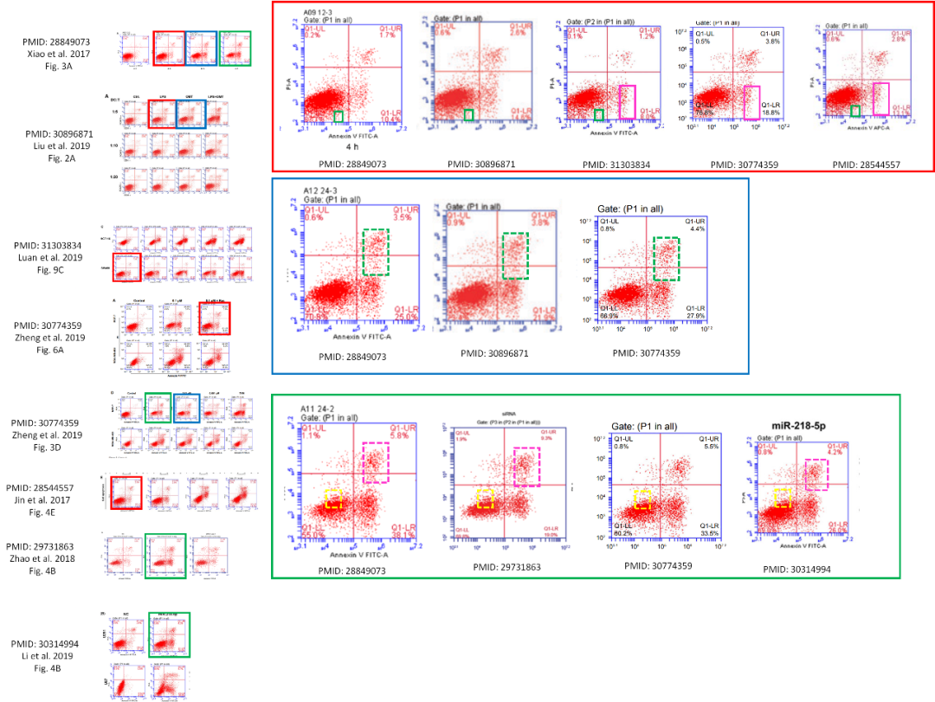

我们在您的一幅图中发现了意外的重叠(见下图)。

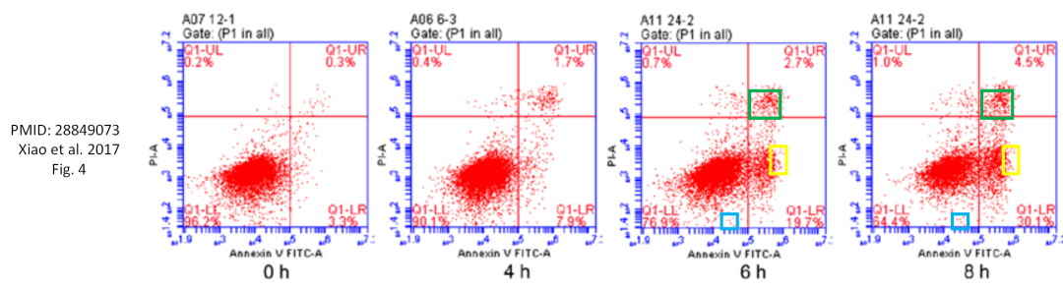

我们发现在这项研究中出现的数字和其他研究中出现的数字之间有意想不到的重叠(见下图)。

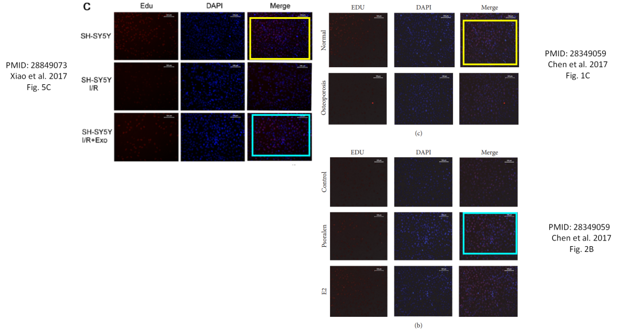

我们发现在这项研究中出现的数字和其他研究中出现的数字之间有意想不到的重叠(见下图)。

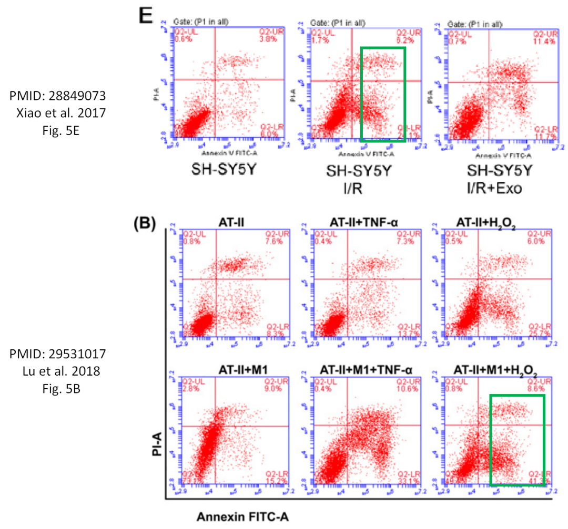

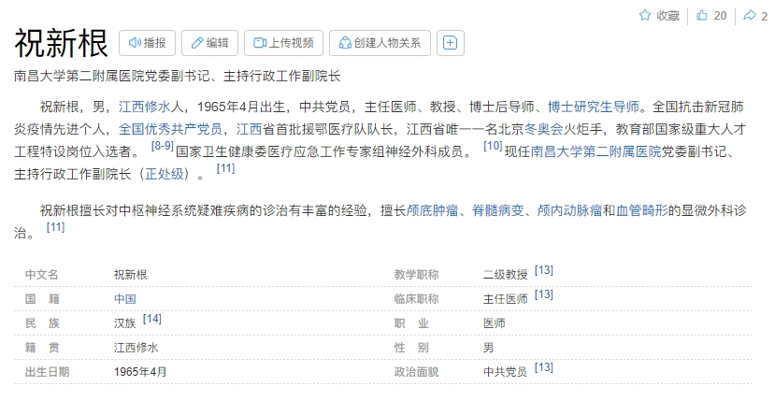

**参考信息：**

https://pubpeer.com/publications/08897EEB870F868025D696F52B53CE#

https://www.spandidos-publications.com/ijmm/40/4/1201

**声明：**本报道中的信息来自学术网站公开资料，我们对其准确性及完整性不做任何保证，仅供读者参考。如有任何建议或查重需求，欢迎与我们联系。